Министр науки и высшего образования Российской̆ Федерации
Федеральное государственное автономное образовательное учреждение высшего образования
«Национальный исследовательский университет ИТМО»
Факультет информационных технологий и программирования
Лабораторная работа № 4
«Создания процедуры наполнения Хранилища данных.
Выполнил студент группы № M3315
Сливкин Артем Сергеевич
Подпись:

Проверил:
Повышев Владислав Вячеславович

Санкт-Петербург
2024
Цель работы: создать хранимую процедуру обеспечивающую автоматизированный
перенос данных из Филиалов в Хранилище. Процедура должна обеспечить добавление
вновь поступившей информации из Филиала Запад, и Филиала Восток в центральное
хранилище данных. Процедура должна исключить дублирование информации.
Разработчик должен продумать механизм обеспечивающий минимализацию нагрузки
на продуктивные сервера филиалов.
Cкрипт:
CREATE OR REPLACE PROCEDURE public.load_storage()
LANGUAGE plpgsql
AS $load_storage$
BEGIN
INSERT INTO public.DimCustomer (customername, entrydate, branchcustomerid, branchid)
SELECT
customername,
NOW()::date AS entrydate,
customerid AS branchcustomerid,
(SELECT branchid
FROM DimBranch
WHERE branchname = 'West Branch')
FROM west_schema.customer
WHERE NOT EXISTS (
SELECT 1 FROM DimCustomer dc
WHERE dc.customername = west_schema.customer.customername
AND dc.branchcustomerid = west_schema.customer.customerid
AND dc.branchid = (SELECT branchid FROM DimBranch WHERE branchname = 'West Branch')
);

INSERT INTO public.DimCategory (categoryid, categoryname, entrydate, branchcategoryid, branchid)
SELECT uuid_generate_v4(), wc.categoryname, NOW()::date, wc.categoryid, db.branchid
FROM west_schema.category wc
JOIN DimBranch db ON db.branchname = 'West Branch'
WHERE NOT EXISTS (
SELECT 1 FROM DimCategory dc
WHERE dc.categoryname = wc.categoryname
AND dc.branchcategoryid = wc.categoryid
AND dc.branchid = db.branchid
);

INSERT INTO public.dimproduct (productId, productName, entryDate, branchProductId, branchId)
SELECT
uuid_generate_v4(),
productname,
CURRENT_DATE,
productid,
(SELECT branchId FROM public.dimbranch WHERE branchName = 'West Branch')
FROM west_schema.product
WHERE NOT EXISTS (
SELECT 1 FROM public.dimproduct dp
WHERE dp.productName = west_schema.product.productname
AND dp.branchProductId = west_schema.product.productid
AND dp.branchId = (SELECT branchId FROM public.dimbranch WHERE branchName = 'West Branch')
);

INSERT INTO public.dimtransaction (transactionId, transactionPrice, entryDate, branchTransactionId, branchId)
SELECT
uuid_generate_v4(),
totalamount,
CURRENT_DATE,
transactionid,
(SELECT branchId FROM public.dimbranch WHERE branchName = 'West Branch')
FROM west_schema.transaction
WHERE NOT EXISTS (
SELECT 1 FROM public.dimtransaction dt
WHERE dt.transactionPrice = west_schema.transaction.totalamount
AND dt.branchTransactionId = west_schema.transaction.transactionid
AND dt.branchId = (SELECT branchId FROM public.dimbranch WHERE branchName = 'West Branch')
);

END;
$load_storage$;

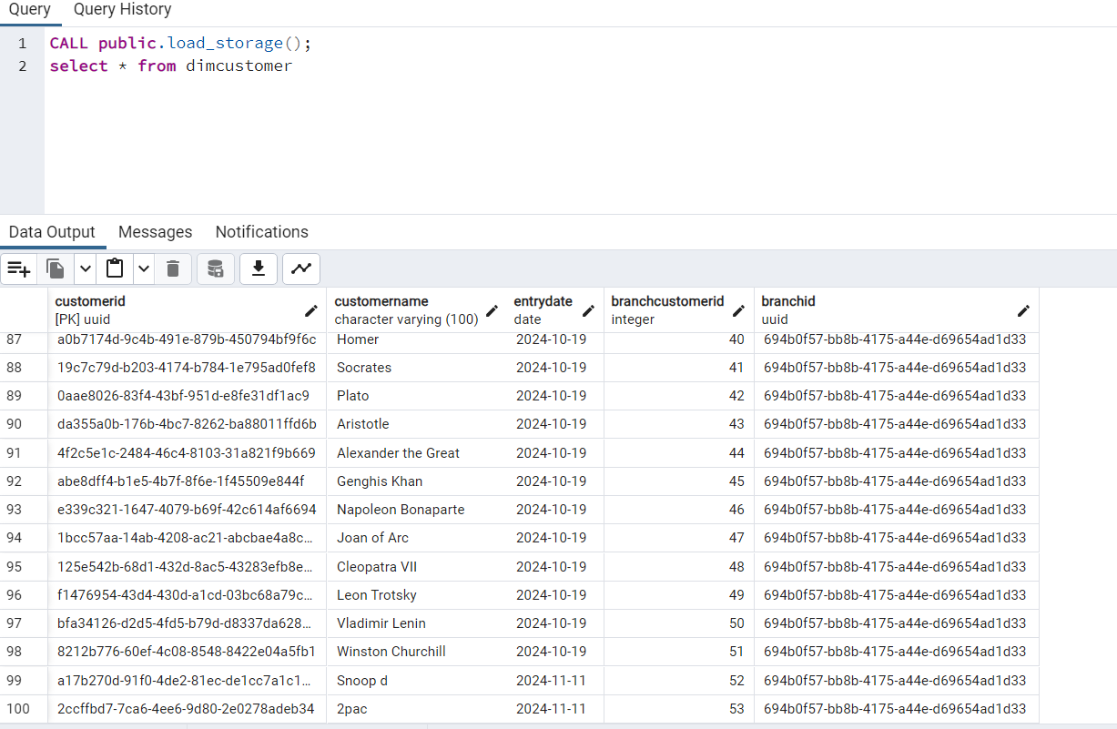

Аналогично добавил из west branch
